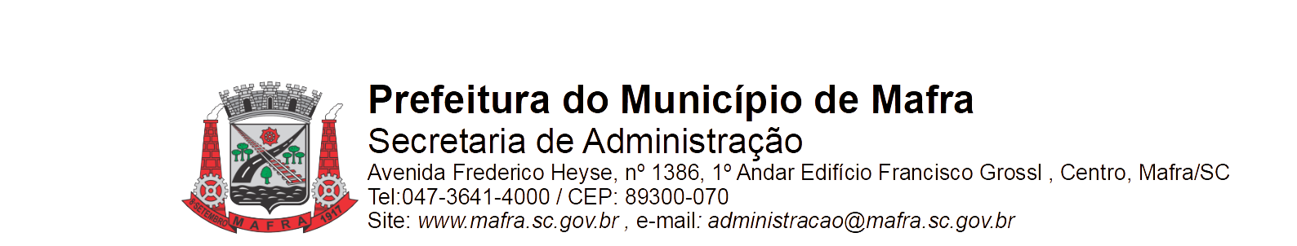

**TERMO DE ADJUDICAÇÃO DE PROCESSO LICITATÓRIO**

Com base na lei 8.666/93, alterada pela lei 8.883/94, torna-se público o resultado referente a licitação abaixo mencionada:

**Objeto da Licitação: Contratação de empresa para execução de prestação de serviços cemiterial e locação de maquinário para auxiliar na manutenção de parques, jardins e vias públicas, através da Secretaria Municipal de Meio Ambiente e Desenvolvimento Urbano.**

**Pregão Eletrônico número:** **098/2022** **Processo número:** **322/2022**

**Data de Julgamento das Propostas: 23/09/2022**

**Data da Adjudicação: 13/12/2022**

**Fornecedores e itens declarados Adjudicados:**

**9059 - BALSA NOVA COMERCIAL LTDA - ME (17.348.948/0001-35)**

|  |  |  |  |  |  |  |  |
| --- | --- | --- | --- | --- | --- | --- | --- |
| **Lote** | **Item** | **Material/Serviço** | **Unid. medida** | **Marca** | **Quantidade** | **Valor unitário (R$)** | **Valor total (R$)** |
| 1 | 1 | 98375 - Contratação de empresa especializada para prestação de serviços de pedreiro/coveiro com equipe composta por 05 (cinco) pessoas, no cemitério Municipal. Conforme termo de referência. | MESES | Pr�prio Pr�prio | 12 | 25.800,00 | 309.600,00 |
| 2 | 2 | 98376 - 1 Mini Carregadeira tipo bobcat s175 ou similar, equipada com implementos de varrição e capina, com potencia mínima de 61 hp, com fornecimento de operador devidamente habilitado e equipado com EPI’s, | MESES | Pr�prio Pr�prio | 12 | 16.621,77 | 199.461,24 |
| **Total (R$):** | | | | | | | 509.061,24 |

Mafra, 13/12/2022

_______________________ ____________________________

**EMERSON MAAS ADRIANO JOSÉ MARCINIAK**

Prefeito Municipal Secretário Municipal de Administração